GROUPE MOTO-POMPE

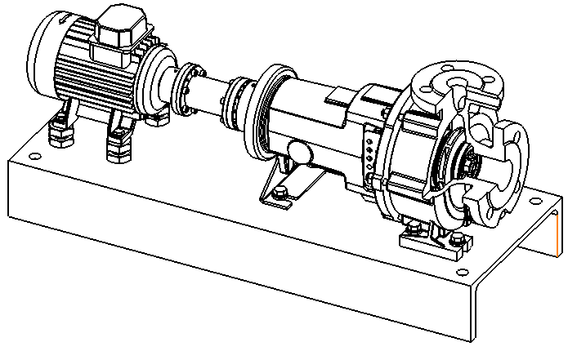

Mise en situation :

Ce groupe moto-pompe est utilisé pour pomper un liquide et le déplacer à une hauteur H.

Objectif du TD :

Décoder les composants d'une pompe centrifuge pour effectuer un changement de composant.

Particularité : présence d'une garniture mécanique. (Etanchéité rotor/stator)

Connaissance à maîtriser pour le TP :

- Décodage de plan, classes d'équivalences

- Notion d'étanchéité (statique/dynamique)

Documents fournis :

Ce document descriptif du TP, qui servira aussi de document réponse.

- DT1 – Mise en plan du GROUPE MOTO-POMPE

- DT2 – Vue éclatée du GROUPE MOTO-POMPE

- DT3 – Nomenclature à compléter.

- DT4 – Accouplement - Garniture

- Annexe 1 (page : 6/6) : L'essentiel à retenir.

- Exercice SCHEMASOFT

Analyse du système :

Complétez l'actigramme A-0 du système

Energie………………

Information/Réglage
………………..
………………
……………………………................................................…………….

A-0

A-0

GROUPE MOTO-POMPE

Accouplement

Palier
Moteur

Pompe

Ensemble pompe

Complétez l'actigramme A0 du système
Energie……………

…………………………….............

Energie………………
A1

Moteur
…………………………….............

………………
………………..
A2
A0
Ensemble Pompe
GROUPE MOTO-POMPE

Complétez l'actigramme A2 du système
Accouplement
Energie………………

…………………………….............

A21
…………………………….............

…………………………….............

A22
………………
………………
Palier
A23

Pompe
A2

ENSEMBLE POMPE

Décodage du GROUPE MOTO-POMPE :

A l'aide du modèle EDRAWINGS, du plan d'ensemble DT1 et de la nomenclature DT3

- Placez les repères des composants sur la perspective éclatée DT2

A l'aide de SCHEMASOFT, de l'ensemble DT1, l'éclaté DT2 et de la nomenclature DT3

- Décodez les pièces du système - choisissez votre propre code de couleur
Lancez Schémasoft puis choisissez Mécanisme/Difficile/Pompe_centrifuge
Puis dans le menu Exercice choisissez Décodage de plan

(enregistrez l'image dans votre dossier)

- Décodez les Classes d'équivalences - code de couleur ci-dessous
Dans le menu Exercice choisissez Classes d'équivalences

(enregistrez l'image dans votre dossier)

Complétez les repères des classes d'équivalences (moteur et châssis exclus pour cet exercice)

CE1 = { 1,......................................................................................................} Orange

CE2 = { .........................................................................................................} Vert

Coloriez le plan d'ensemble en respectant le code de couleurs.

Création des Classes d’Equivalences et sous-ensembles dans Solidworks

Pour organiser chaque CE nous allons former des sous-ensembles.
La structure sera organisée selon l'architecture suivante :

Arbre moteur
Arbre de transmission
Accouplement
CE2
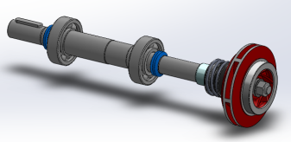
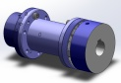
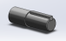

CE1
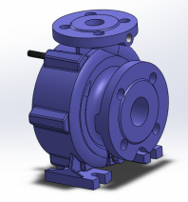
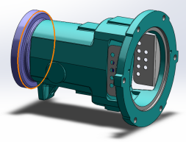
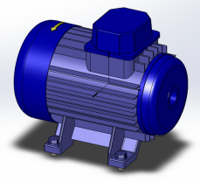
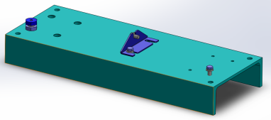

Corps de pompe
Palier
Châssis
Moteur

En tenant compte des informations précédentes :
- complétez la nomenclature DT3 en cochant dans les colonnes le bon sous-ensemble pour chaque composant
- indiquez le repère des composants ci-dessous :

CE1 $\left[\begin{matrix}chassis :………………………………. \\ moteur :47,48,49,50,53,54……. \\ \begin{matrix}palier :………………………………… \\ corps de pompe :……………………\end{matrix}\end{matrix}\right.$

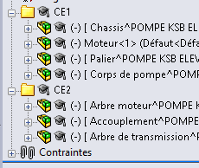
CE2$\begin{matrix}\left[\begin{matrix}arbre moteur :……………………….. \\ accouplement :……………………….. \\ arbre de transmission :…………….\end{matrix}\right.\end{matrix}$

- Création des sous-ensembles dans l’assemblage Solidworks.

A partir du fichier POMPE KSB ELEVE.sldasm, reconstituez les sous-ensembles pour chaque Classe d’équivalence.
Nota : les roulements complets seront glissés dans la partie arbre de transmission. Voir vidéo de démonstration.

Problématique : une opération de maintenance préventive est programmée pour changer la garniture mécanique.

On donne la vidéo de démontage de la pompe

Réalisez la liste de démontage pour effectuer l'opération de maintenance.

N'oubliez pas d'indiquer l'outillage utilisé pour chaque opération.

Opération et repère du/des composant(s) | Outillage

Principe : pompe à turbine centrifuge.

Voir la capsule vidéo sur l’ENT : https://youtu.be/B5IPLmDCxco

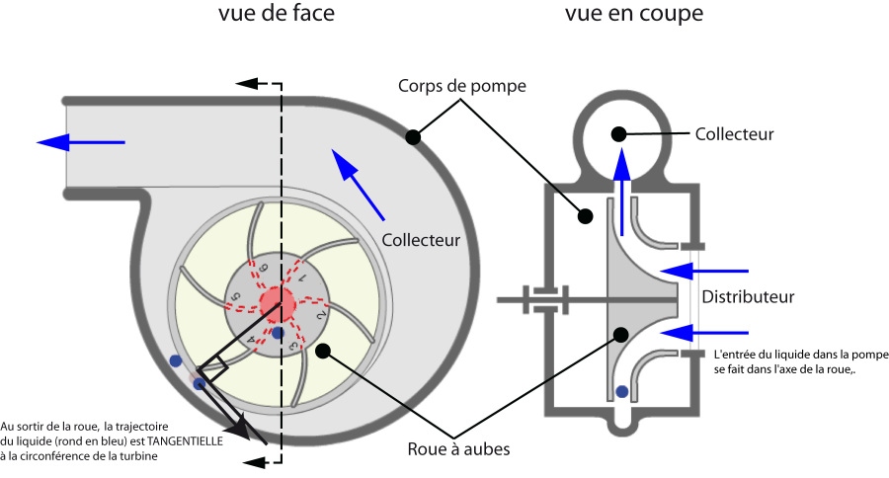
Constitution d'une pompe centrifuge :

Une pompe centrifuge est constituée par:
• ................................................ tournant autour de son axe (appelée .....................)
• un ........................... dans l'axe de la roue.
• un .......................... de section croissante, en forme de spirale (appelée ....................)

Principe de fonctionnement :

Le liquide arrive dans l'axe de l'appareil par le distributeur et la force centrifuge le projette vers l'extérieur de la turbine. Il acquiert une grande énergie cinétique qui se transforme en énergie de pression dans le collecteur où la section est croissante. L'utilisation d'un diffuseur (roue à aubes fixe) à la périphérie de la roue mobile permet une diminution de la perte d'énergie.

Amorçage :

Les pompes centrifuges ne peuvent s'amorcer seules. L'air contenu nécessite d'être préalablement chassé. On peut utiliser un réservoir annexe placé en charge sur la pompe pour réaliser cet amorçage par gravité. Pour éviter de désamorcer la pompe à chaque redémarrage il peut être intéressant d'utiliser un clapet anti-retour au pied de la canalisation d'aspiration.

La puissance hydraulique fournie par la pompe est donnée par la relation :

P_{hydraulique} = ρ g Q h
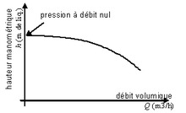
Courbe caractéristique
Dans laquelle :
- P_{hydraulique} est exprimée en watts
- ρ est la masse volumique du liquide (kg/m³)
- g est l’accélération de pesanteur soit 9,81 m/s²
- Q est le débit volumique du liquide exprimé en m³/s
- h est la hauteur manométrique de la pompe exprimée en mètres de colonne d'eau

